Урок-игра по станциям
Thema „Reisen“ 5.Klasse
Цели:
1. Образовательная: обобщение и систематизация пройденного материала по темам: «Континенты», «Страны и города».
2. Развивающие: развитие коммуникативных навыков учащихся, совершенствование произносительных навыков, развитие аналитических способностей: памяти, внимания, логического мышления, воображения.
3. Воспитательные: повышение мотивации учащихся к изучению немецкого языка, содействовать в ходе урока формированию и развитию следующих качеств: самостоятельность, организованность, внимательность.
Тип урока: обобщение закрепление изученного материала.
Оборудование: карточки с заданиями, кроссворды, клей, ножницы, фото городов и стран с достопримечательностями.
Учебник: Немецкий язык : учеб. пособие для 5-го кл. общеобразоват. учреждений с рус. яз. обучения / А. Ф. Будько, И. Ю. Урбанович. – Минск : Выш. шк., 2020
Ход урока:
Die 1.Station:
Bildet die Sprichwörter. Findet die Übersetzung
1.Reisen | a.weiß viel. | Путешествие стоит денег, но можно увидеть мир.
2.Wer viel reist, | b.aber zu Hause ist es am besten. | Сначала работа, потом игра, цель достигается в конце путешествия.
3.Man reist nach Osten, man reist nach Westen, | c.doch man sieht die Welt. | В гостях хорошо, а дома лучше.
4.Erst die Arbeit, dann das Spiel, | d.mit Weile. | Тише едешь – дальше будешь.
5.Eile | e.nach der Reise kommt das Ziel. | Путешествие - вторая наука./ Путешествие образовывает.
6.Reisen kostet Geld, | f.bildet | Кто много путешествует, тот много знает.

Die 2.Station:
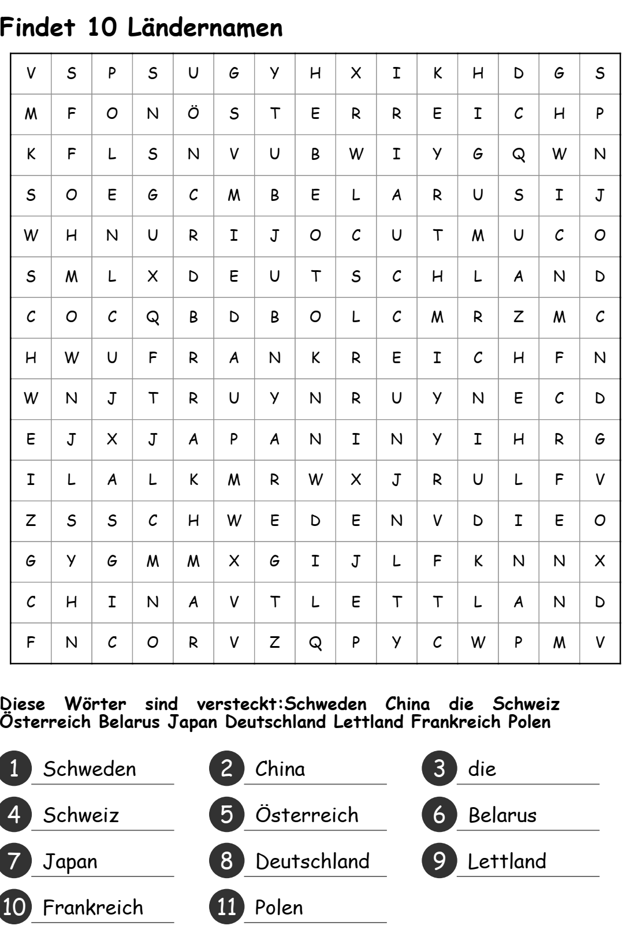
Die 3.Station:
Ordnet die Sehenswürdigkeiten den Städten zu
Moskau | 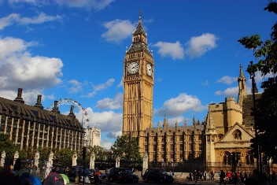  Big Ben
Paris | 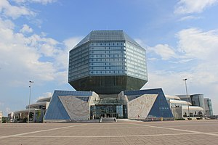 Die Nationalbibliothek
Berlin | 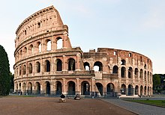  Das Kolosseum
London | 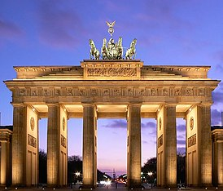  Das Brandenburger Tor
Minsk | 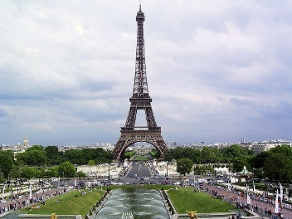  Der Eiffelturm
Rom | 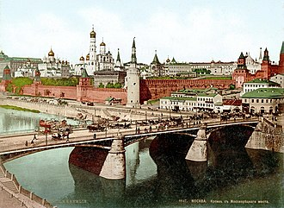  Der Moskauer Kreml
Sagt: Was und wo möchtest du besuchen?
z.B. Ich möchte das Brandenburger Tor in Berlin besuchen.
Die 4.Station:
Quiz. Antwortet auf die Fragen.
1.Wo können wir Pizza essen?
- In Spanien
- In Italien
- In Griechenland
2. Wo kann man Suschi essen?
- In China
- In Indien
- In Japan
3. Wo kann man Weihnachtsmarkt besuchen?
- In Deutschland
- In Belgien
- In Finnland
4. Wo kann man Beloweshskaja Puschtscha besuchen?
- In Estland
- In Belarus
- In Russland
5. Wo kann man die Begrüßung „hello“ hören?
- In Frankreich
- In England
- In Dänemark

Die 5.Station (die letzte zusammenfassende Station für jede Gruppe):
Macht ein Projekt „Unsere Reise“
(Jeder Schüler bekommt das Kärtchen mit dem Plan, wählt das Land, die Stadt und die Sehenswürdigkeit, findet das Foto, klebt es auf das Blatt und erzählt über die Reise dem Plan nach)
Plan
1. Wir reisen in/nach….(wohin?)
2. Wir fahren in …. (wann?)
3. Wir fahren mit… (mit wem?)
4. Wir besuchen dort …. (was?)
5. Wir finden dieses Land und diese Stadt … (wie?)
Die Hausaufgabe: über die Reise erzählen

